|  |  |
| --- | --- |
|  | МИНИСТЕРСТВО ОБРАЗОВАНИЯ И НАУКИ РЕСПУБЛИКИ ТАТАРСТАН **Государственное автономное профессиональное образовательное учреждение** **«ЗЕЛЕНОДОЛЬСКИЙ МЕХАНИЧЕСКИЙ КОЛЛЕДЖ»** (ГАПОУ «ЗМК») |

**09.02.07 «Информационные системы и программирование»**

# **МДК 07.01. УПРАВЛЕНИЕ И АВТОМАТИЗАЦИЯ БАЗ ДАННЫХ**

**Отчет о практических работах**

**Исполнитель**: Ларионов Александр Сергеевич

**Группа**: 215

**Преподаватель:** Алемасов Евгений Павлович

**Дата сдачи** 31.03.2023 **Оценка** ____________

**Подпись преподавателя**  _______________________

**ЗЕЛЕНОДОЛЬСК – 2023**

**Работа №6. Создание базы данных и бэкап.**

**Цель:**

Создать базу данных и сделать её бэкап.

**Задание:**

1. Создать представление, собирающее данные о поездках конкретных

пользователей.

2. Создать представление, получающее данные всех клиентов,

посетивших конкретную страну.

3. Бэкап

**Результаты выполнения работы:**

Создал базу данных

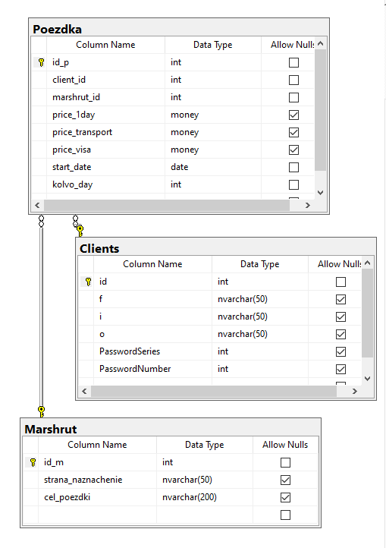

1. Создал представление собирающее данные о поездках конкретных

пользователей.

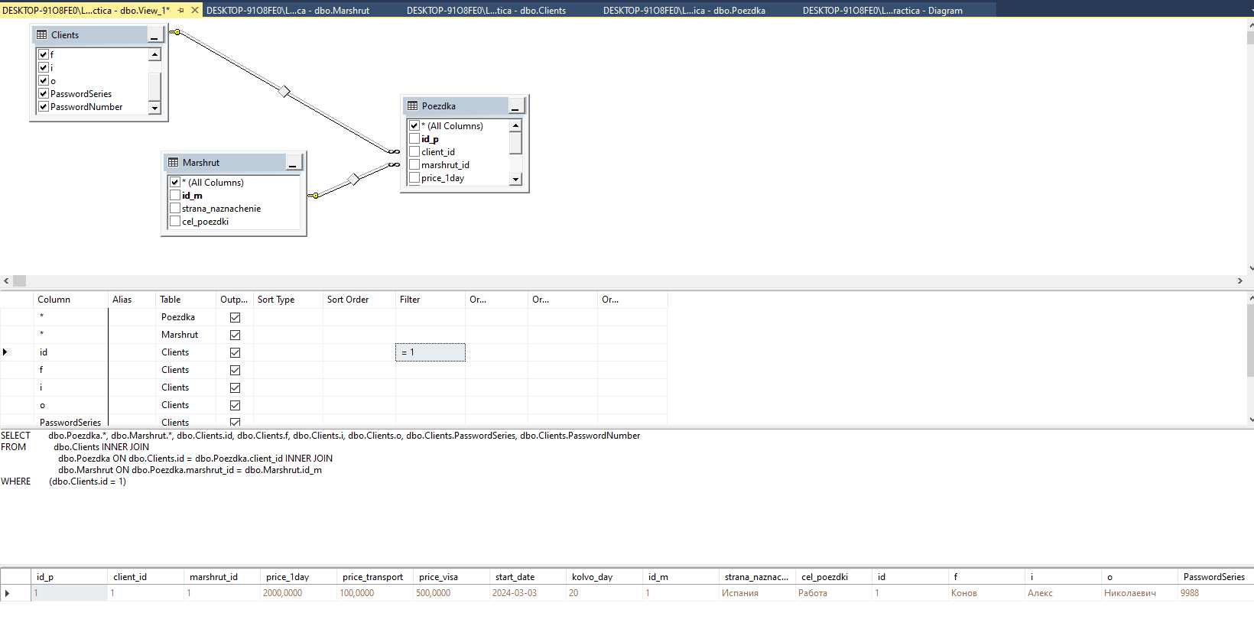

1. Создал представление получающее данные всех клиентов,

посетивших конкретную страну.

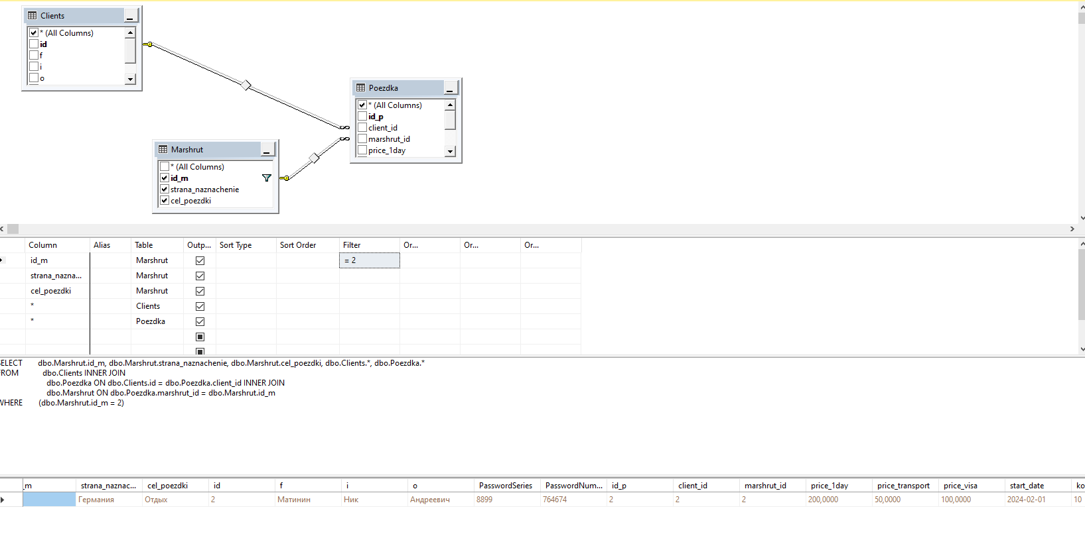

1. Делаю бэкап

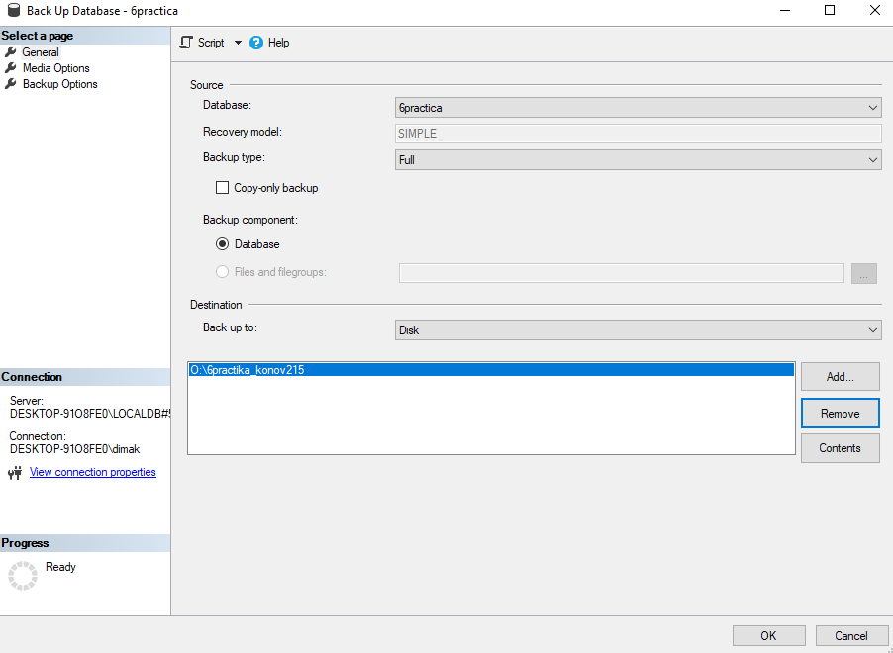

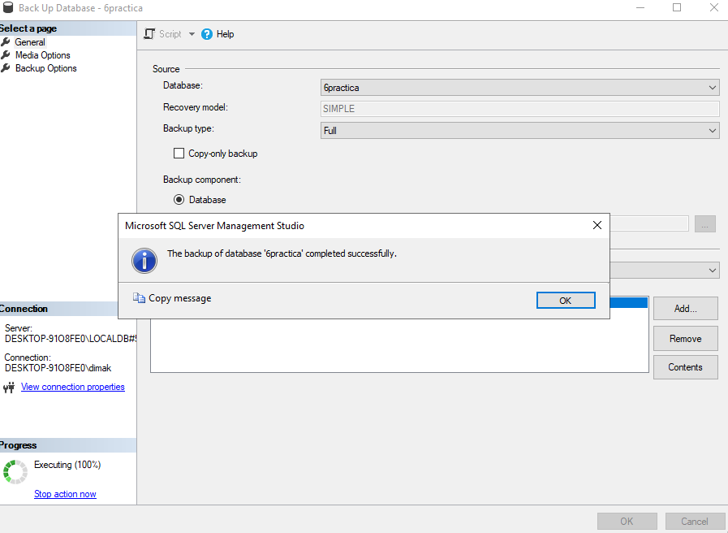

Удаляю бд

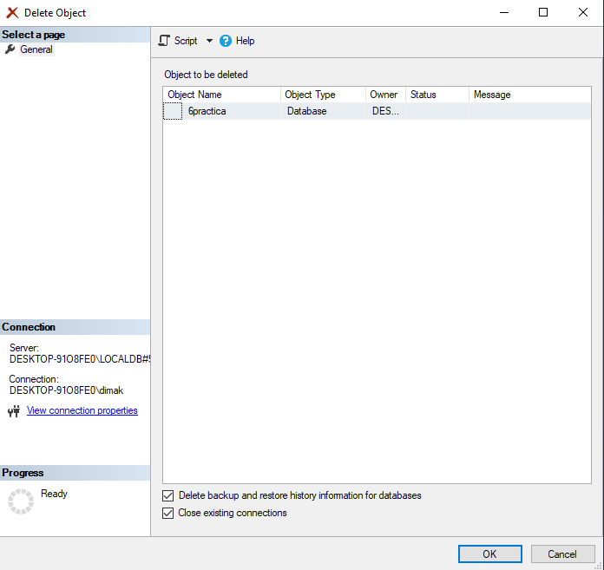

Восстанавливаю бд  
